Физкультурный досуг

«Остров невезения»
Проводится в физкультурном зале, часть которого оформлена в виде острова.
Ведущий. Ребята, сегодня мы с вами отправимся в путешествие на сказочном корабле.
Я буду капитаном, а вы – матросами. Занимайте место на палубе нашего корабля. (Предлагает сесть на пол в две – три колонны.) Сначала надо поднять паруса. Подняли руки вверх, ветер надувает паруса, они на ветру колышутся. Проверьте, все ли паруса прямые, не сломались ли они. Надо, чтобы все было крепким. Опустили руки, а теперь еще раз подняли паруса, сразу крепкие. А теперь поплыли. (Изображается покачивание на волнах: и. п. : сидя, ноги врозь, руки в стороны; неглубокие наклоны туловища из стороны в сторону.)
Но вот ветер стих, парусник остановился. Придется нам идти на веслах. Взялись за весла. ( И. п. : ноги врозь, сидя, руки вперед, пальцы сжаты в кулаки; выполнять отклонение туловища назад, одновременно сгибая руки в локтях, вернуться в и. п. ) Резче гребем, держимся крепче, не заваливаемся. Устали матросы, сложили ноги калачиком. Посмотрите, куда это мы с вами приплыли? Прямо по курсу – остров. Давайте причалим к берегу и посмотрим, что же это за остров. Взяли в руки спасательный круг и встали, не помогая себе руками. Не получилось. Ну-ка сели без помощи рук, а теперь встали, не помогая руками. ( И. п. : сидя, ноги скрестно, руки впереди изображают полукруг – встать, сесть, встать.) Как вы думаете, кто может жить на этом острове? Покажите мне. ( Дети показывают различных животных и вместе отгадывают.) Я не знаю, кто здесь живет, но остров красивый. (Звучит аудиозапись песни «Чунга-чанга» (муз. В. Шаинского, сл. Ю. Энтина), дети исполняют танец.)
По окончании танца неожиданно появляются два пирата. Они вбегают в зал, держа в руках пистолеты; угрожая оружием, заставляют всех отойти к скалам.
1-й пират. Всем к скале!
2-й пират. Какой шум и тарарам здесь устроили! Это наш остров!
1-й пират. На колени! И смотрите: ни гу-гу!
Звучит аудиозапись песни «Остров невезения» ( муз. А. Зацепина, сл. Л. Дербенева ), и пираты исполняют веселый танец, затем разводят костер (посередине зала кладут обруч, приносят кегли красного цвета по количеству детей и складывают из них костер).
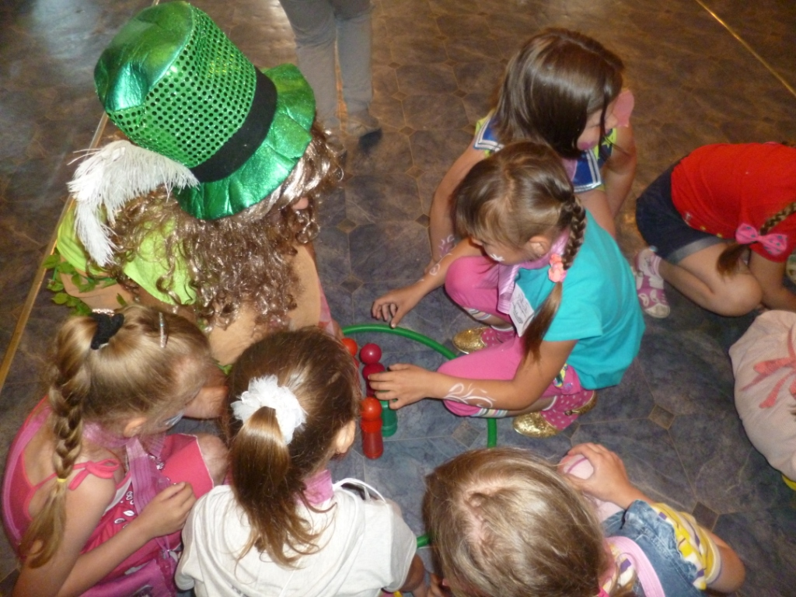
Действия пиратов необходимы для того, чтобы дети немного успокоились и адаптировались.
1-й пират (обращаясь ко 2-ому). Я думаю, нам пора поесть, а этих (показывает на детей) запрем.
Пираты встают, натягивая невдалеке от детей шнур. Затем садятся у костра, что-то обсуждают, смеются и время от времени посматривают на детей. Укладываются спать.
Ведущий. Нужно что-то делать. Как можно спастись? Давайте подлезем, проберемся на свой корабль.
Дети подлезают под шнур. Как только они выполняют подлезание и приблизятся к пиратам, те быстро вскакивают.
1-й пират. Ишь, какие шустрые! Убежать хотели?
2-й пират. А того, кто спину поранил, надо с собой забрать.
1-й пират. Ладно на сей раз простим. Давайте обхитрим их. (Привязывает к веревке колокольчики.) Вот теперь мы сразу услышим, пусть только они нам не дадут спать!
Пираты уходят к костру, ложатся поперек зала головами к костру, а ногами к стене, тем самым перегораживая зал.
Ведущий (показывает на храпящих пиратов). Давайте спасаться. Надо подлезть так, чтобы никто не задел колокольчика, и быстрее, пока они не проснулись.
Дети осторожно подлезают под шнур, бегут к пиратам и пытаются перешагнуть через их ноги. Но пираты, пропустив нескольких детей, неожиданно просыпаются и ловят детей сетью, оттесняя их снова к скале.
1-й пират. Хотите домой? Давайте по-честному: если вы покажете, что вы сильные, ловкие, быстрые, то мы отпустим вас. А если нет, то будете всю жизнь нам прислуживать.
Ведущий. Хорошо. Ну-ка попробуйте поймать наших ребят! (Проводится игра «Ловишка».)
2-й пират. Да, бегаете вы быстро и ловко. А можете вы развести костер? Возьмите наши поленья и разведите четыре костра.
Дети делятся на четыре команды и располагаются в разных углах зала, сбоку от своего обруча. Проводится эстафета «Разложи костер»
Между пиратами и обручем каждой команды кладут мат или матрац. Первые участники от каждой команды бегут к мату, делают кувырок, быстро встают и бегут к поленьям, берут одну кеглю, бегут мимо мата и приносят кеглю в обруч, затем бегут вторые участники от каждой команды и т. д.
1-й пират. Костер-то развели, а котелки пустые.
Ведущий. Наши дети – хорошие рыбаки, они сейчас наловят рыбы.
Дети каждой команды берут по две палочки, подходят к своему морю (между гимнастическими палками расположены кубики или другие предметы). Необходимо этими двумя палочками захватить кубик и принести к своему котелку. Упражнение дети выполняют одновременно.
2-й пират. Все- то вы умеете! Ну ладно, выведем мы вас к кораблю, но путь проходит через лабиринт и пещеру.
Дети проходят, пролезая в трубу, идут по кубам (дощечкам), не наступая на пол.
Можно организовать прохождение лабиринта двумя-тремя командами в разные стороны, после чего команды идут за пиратами к кораблю. Чтобы попасть на корабль, дети запрыгивают на гимнастическую скамейку, затем садятся на пол и имитируют плавание на корабле (раскачиваются вправо-влево). На прощание пираты машут руками.
